1. 在页面有一个同意按钮，默认是不可点击。要求3秒后才可以点击该按钮。



1. 实现以下功能：

把鼠标移动到按钮上显示div内容；

把鼠标移动从按钮上移开，隐藏div内容；

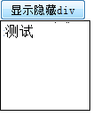

1. 对表单数据进行验证。具体要求如下：
2. 用户名必须非空，长度不能少于3个字符；
3. 密码长度必须是5~10为之间的数字或字母组成；
4. 重复密码必须与密码相同；
5. 手机号码必须是合法的；
6. QQ号码必须是数字，长度不能够少于6位；
7. 实现增加评论功能。

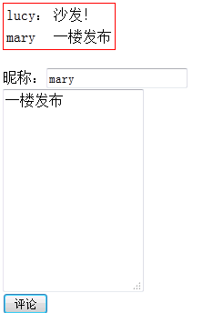

1. 定义一个数组，将数组元素显示在一个下拉列表框中。

